G191210046 – Yunus Emre Eminler

Sayısal Analiz Hafta 3

Akış Diyagramı

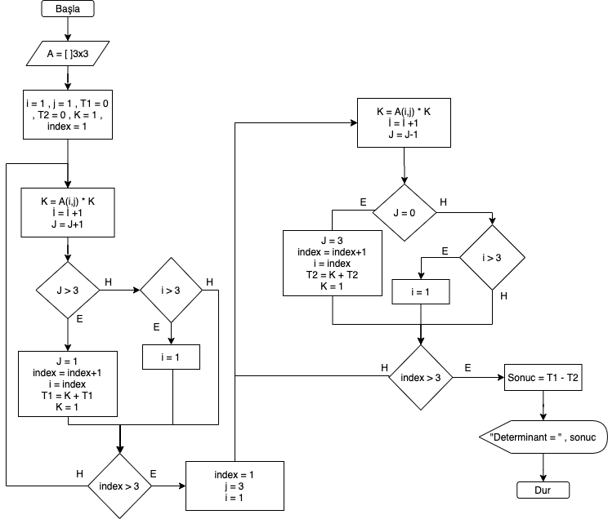

Kod Satırları

int main(){

int A[3][3];

for (int i = 0; i<3; i++) {

for (int j = 0; j<3; j++) {

cout << i+1 << ". satır " << j+1 << ". sütun girin : ";

cin >> A[i][j];

}

}

int i = 0, j = 0 , T1 = 0 , T2 = 0 , index = 0 , K = 1;

while(index<3){

K = A[i][j] \* K;

i++;

j++;

if(j > 2){

j = 0;index++;

i = index;

T1 = K + T1;

K = 1;

}

else{

if(i > 2){

i=0;

}

}

}

index = 0;

i=0;

j=2;

while(index < 3){

K = A[i][j] \* K;

i++;

j--;

if(j == -1){

j = 2;

index++;

i = index;

T2 = K + T2;

K=1;

}

else{

if(i>2){

i = 0;

}

}

}

cout << "Determinant sonucu = " << T1-T2 << endl;

return 0;

}